目录
1引言 2
1.1编写目的 2
1.2背景 2
1.3定义 2
1.4参考资料 2
2测试概要 3
3测试结果及发现 4
3.1程序测试过程 4
3.2测试结果 11
4分析摘要 11
4.1能力 11
4.2评价 11
5测试资源消耗 11

测试分析报告（GB8567——88）

1引言

1.1编写目的
通过该分析报告，对程序每个功能模块做出相应的测试，查看各模块是否达到预期的效果，对存在的问题、bug做出及时的处理。

1.2背景
- 软件系统的名称：联系人信息存储
- 任务提出者：科锐37期C语言老师_钱林松
开发者： 科锐37期学员_李行
- 测试环境：Windows 10 英文版
实际运行开发环境： Windows10专业版

1.3定义
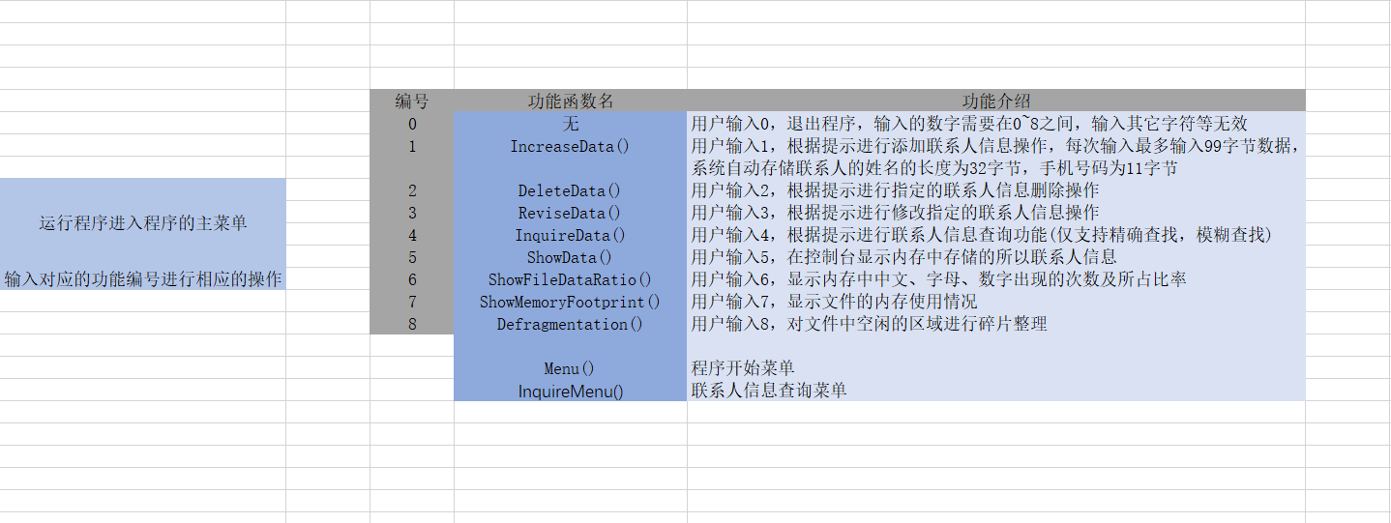

1.4参考资料
- 《联系人信息存储管理》项目书

2测试概要
程序功能模块 | 功能介绍 | 功能调用输入对应case的值 | 测试内容和预先设计内容间的差别
Menu () | 程序开始菜单 | 由main函数直接调用 | 无
InquireMenu() | 联系人信息查询菜单 | InquireData ()函数调用 | 无
IncreaseData() | 添加联系人信息 | 1 | 无
DeleteData() | 删除指定联系人信息 | 2 | 无
ReviseData() | 修改指定联系人信息 | 3 | 无
InquireData() | 查询联系人信息 | 4 | 无
PerciseQueryContactData () | 联系人信息精准查询 | InquireData ()函数进行的调用 | 无
FuzzyInquireContactData () | 联系人信息模糊查询 | InquireData ()函数进行的调用 | 有bug  （已经修改）
ShowData() | 显示文件中已存储的所有联系人信息数据 | 5 | 无
ShowFileDataRatio() | 显示内存中汉字、字母、数字出现的次数及所占比率 | 6 | 有bug、汉字还没有做统计
ShowMemoryFootprint() | 显示文件的使用情况 | 7 | 无
Defragmentation() | 对文件中相邻两个空闲的区域进行碎片整理 | 8 | 有bug，文件内的数据存在bug，处理的不够准确

3测试结果及发现

3.1程序测试过程
- 启动程序，查看程序的初始化菜单是否正常显示，如下图所示，程序菜单初始化正常。
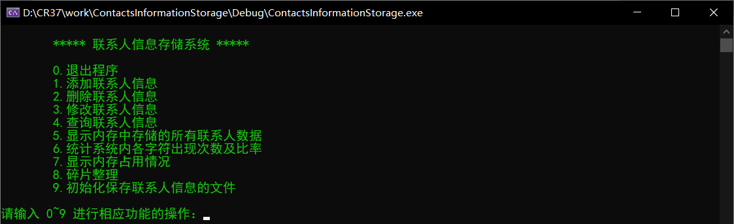
- 根据菜单输入各功能相应的编号进行相应的操作，避免用户不按照规定输入，对用户的输入进行了一些处理：
相关处理如下：
- 定义int型变量用来存储用户输入的数值，根据sacnf()函数的返回值，如果输入的是int类型的数值，接着走程序的下面步骤(判断数值是否在菜单编号区间内)。
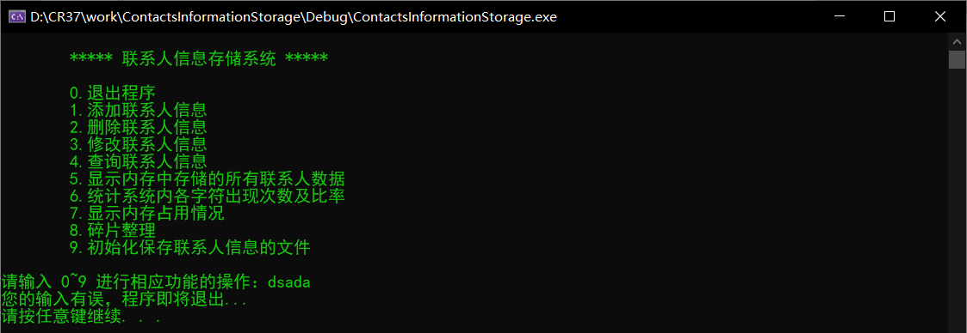
- 如果用户输入的数值小于0大于9，提示输入有误，退出程序。
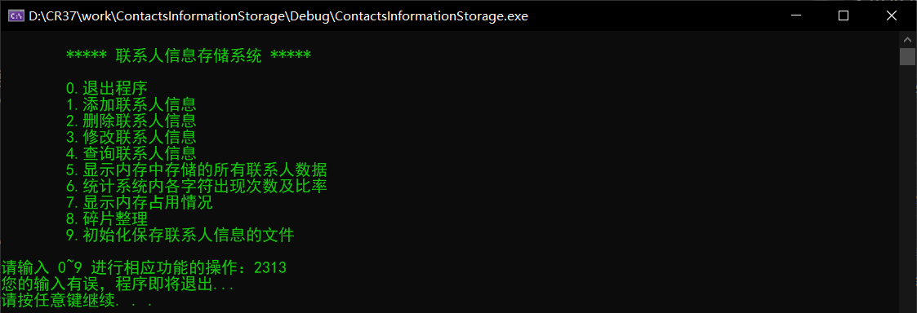

- 经过第二步的初步测试，可以看出该程序的限制用户乱输入是正常的，接下来在Windows下的command窗口输入 1 进行联系人数据的添加操作。
对输入的数据做长度测试，可以看出程序中做出了相应的处理，限制了用户输入数据的长度
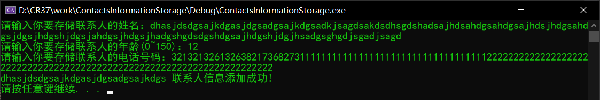
接下来我们继续添加数据
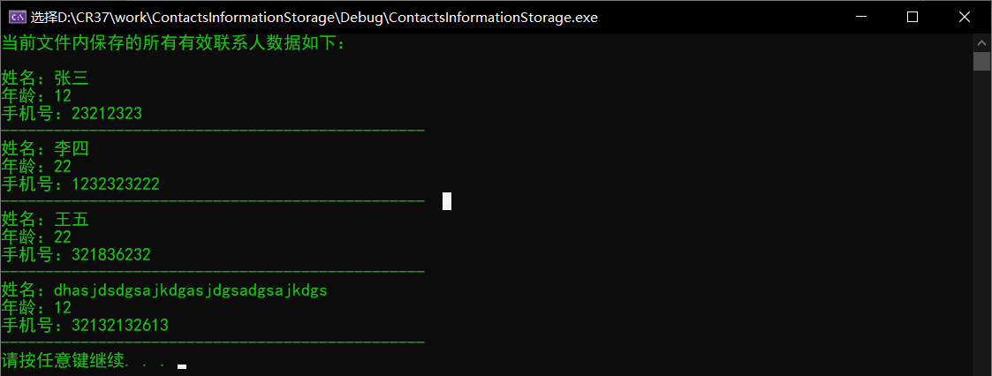
- 测试程序的删除功能
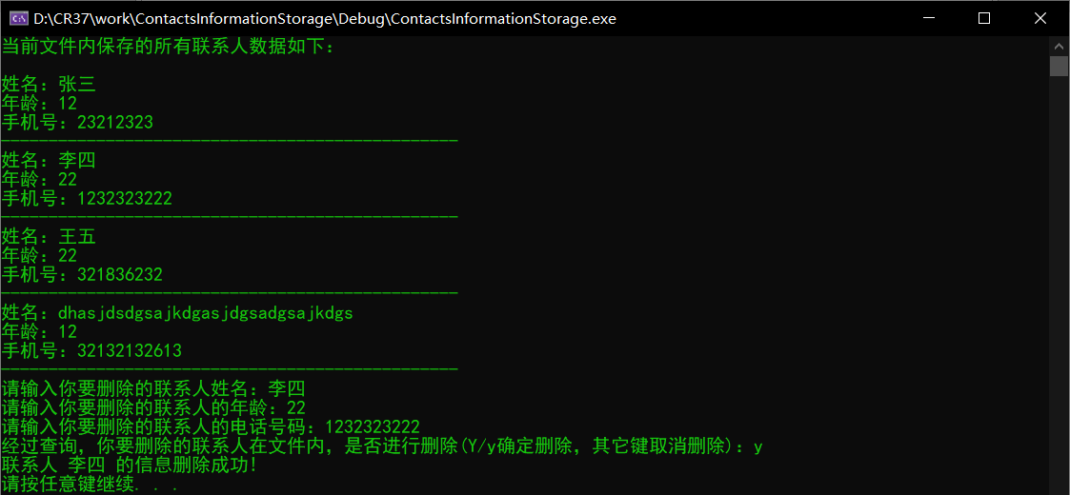
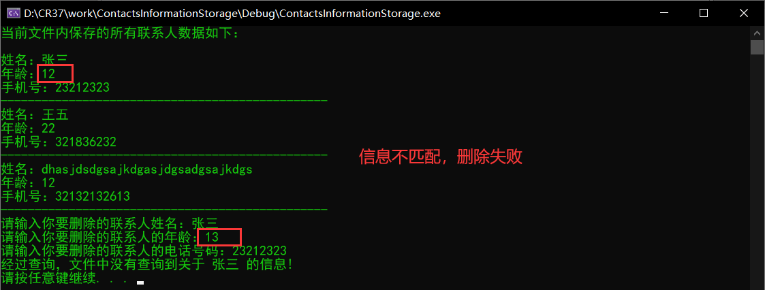
通过测试，可以看出，当我们需要对文件中的对应的联系人信息进行删除的时候，联系人的姓名，手机号，年龄有一项不正确的时候，该联系人的信息就不能被删除，当三项数据输入全部和文件内用户的数据相同时，程序才会删除该联系人的数据。
- 对文件中指定的联系人数据进行修改功能，同上面的删除操作，需要用户输入需要修改的联系人的姓名、年龄、手机号码，三项数据不能有一项错误，否则修改失败。
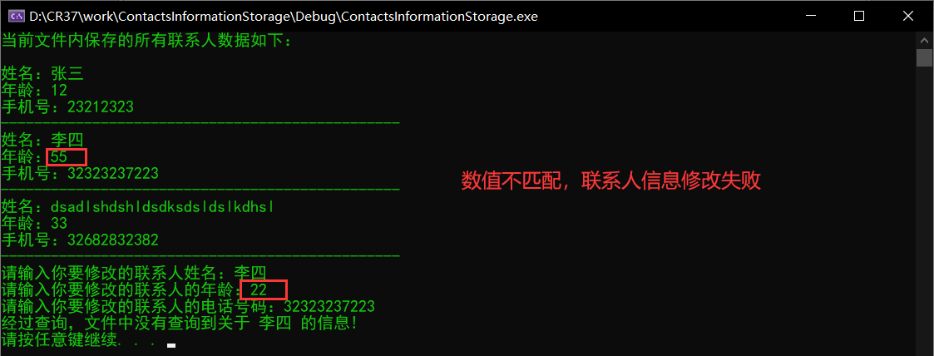
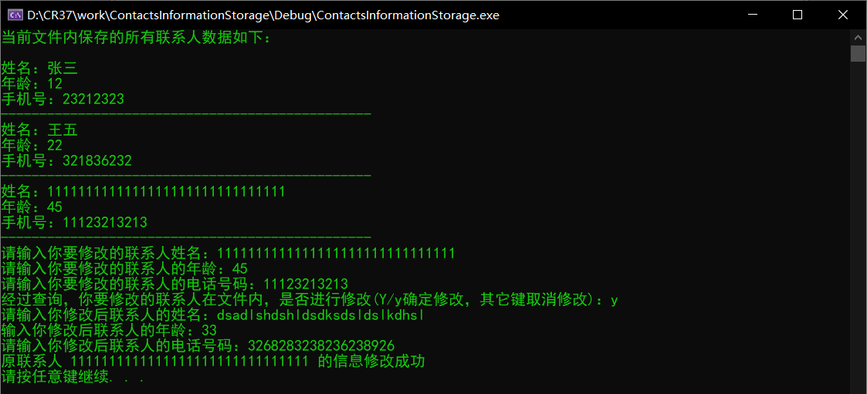
- 输入4，对文件中的联系人信息进行查询(支持模糊查找、精准查找)
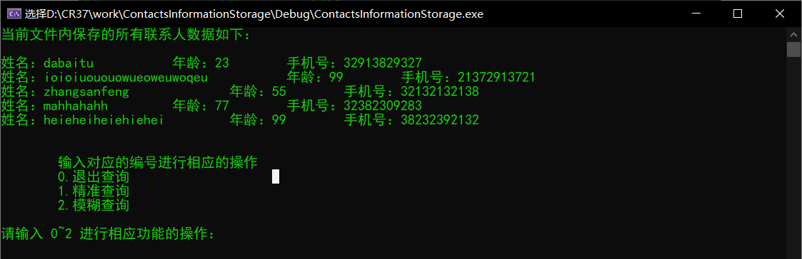
精准查询：需要用户输入联系人的姓名、年龄、手机号，三项数据一项和文件内保存的数据不一样，查询失败，反之查询成功：
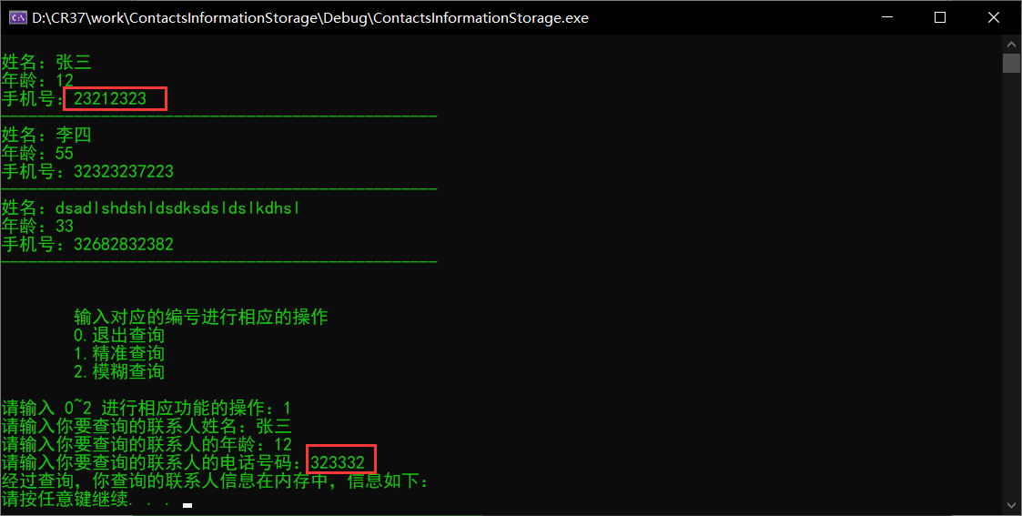
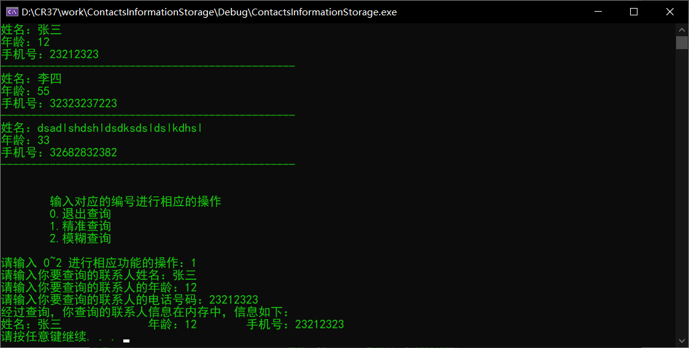
模糊查询：用户只需要输入文件中存储的联系人姓名的字符即可，反之，不显示文件内的任何数据，表示文件内不存在
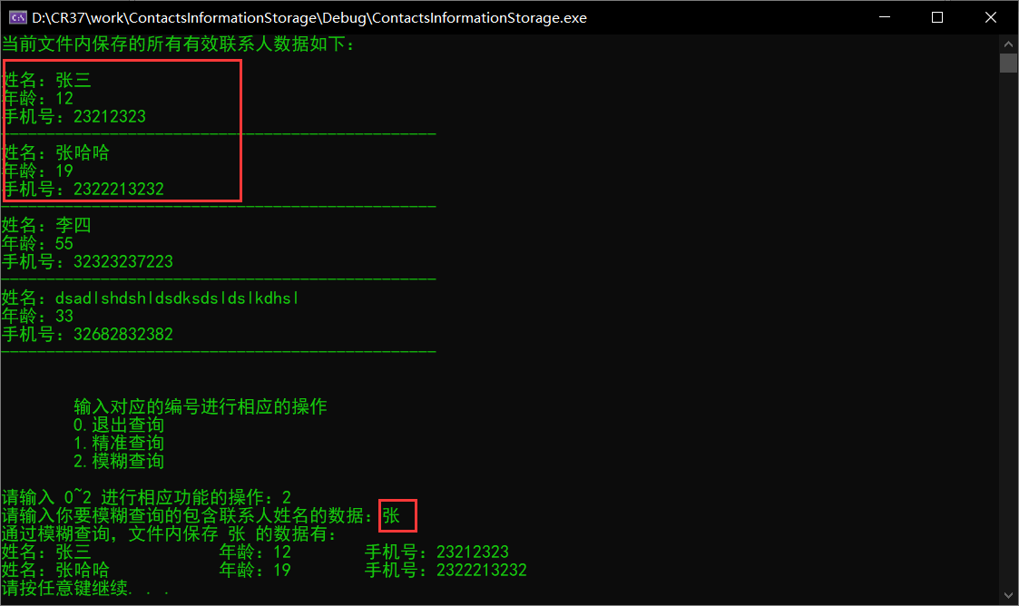
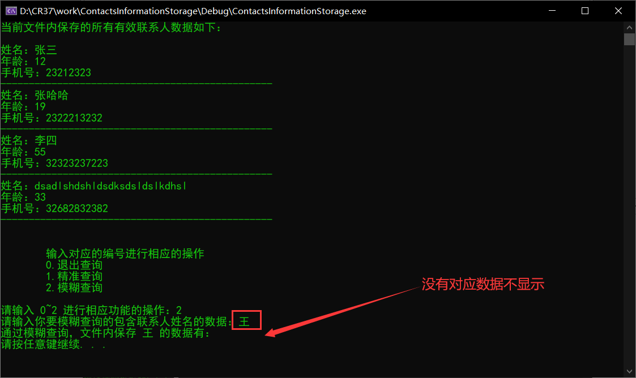

- 输入5，即可显示文件内保存的所有联系人的相关信息
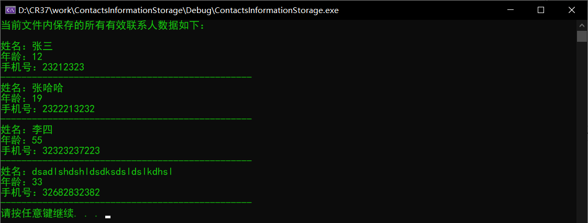
显示正常：
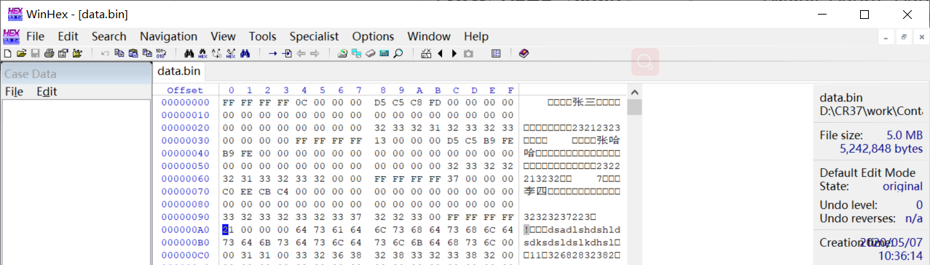
- 统计文件内存储的所有联系人信息的相关数据，汉字，字符(大小写)、数字等出现次数及所占比率。
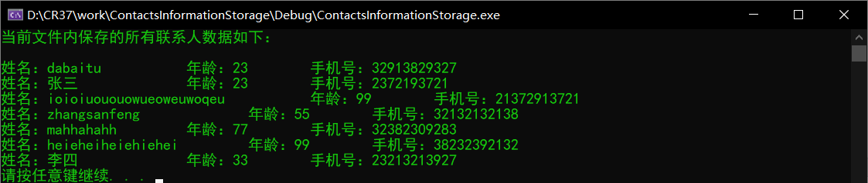
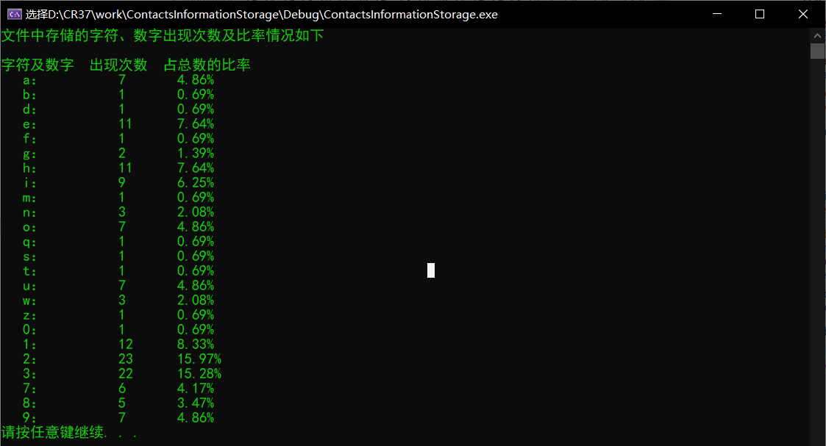
通过上图可以看出，文件内存储的中文汉字未能统计上，英文字符、数字显示正常，还需在进行相关修改。
现以支持显示中文：
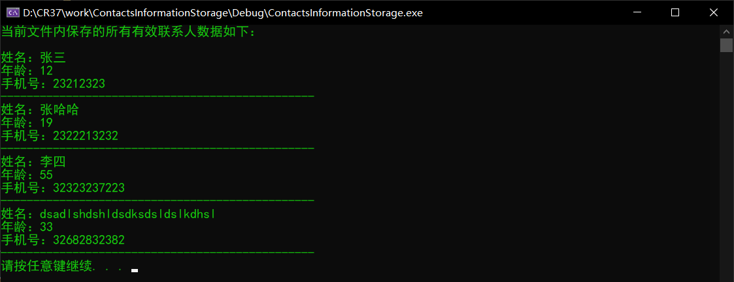
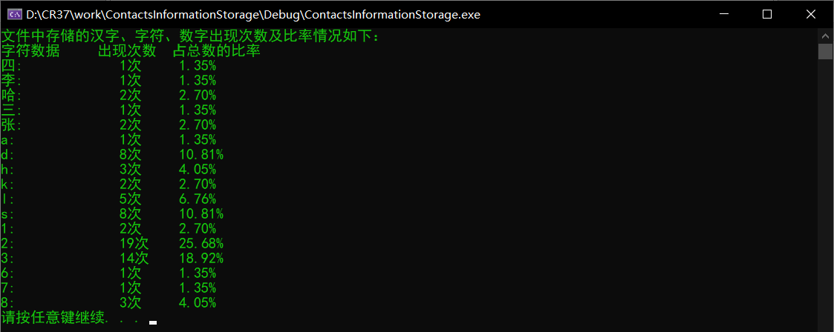
- 输入7 即可显示该文件的数据使用情况，U 表示使用，F 表示未使用，一个U,一个F都表示一个联系人的相关信息。
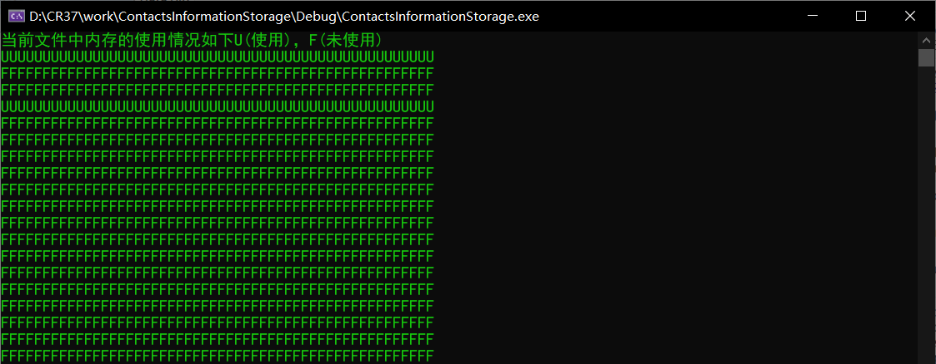
该功能测试正常。

- 测试程序的碎片整理功能，为了将文件中删除后的数据从新使用，将两个数据间存在的空数据进行碎片整理。
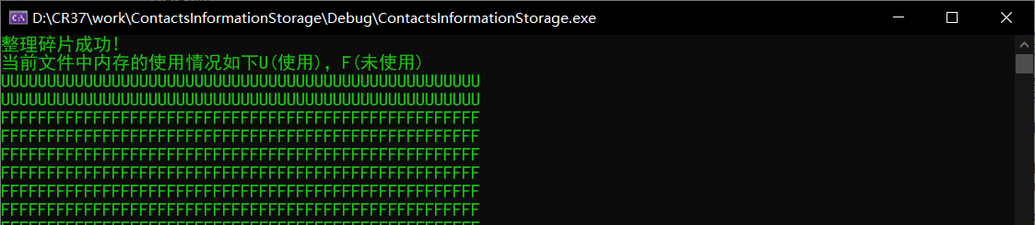
经过测试，可以看出，程序的碎片整理功能可以正常使用。

3.2测试结果
经过对该程序的测试，该程序还存在几个bug，现以修改，支持统计中文并显示。

4分析摘要

4.1能力
该程序主要就是对指定文件进项相应的增、删、改、查、统计、碎片整理等功能，经过测试，该程序的8项功能6项基本正常，还有两项存在bug，待会进行修改。查找问题所在。
程序功能测试：
- 程序的退出
- 添加联系人相关信息
- 删除指定联系人相关信息
- 修改指定联系人相关信息
- 查询联系人相关信息（精确查询、模糊查询）
- 显示文件中已经存储的所有联系人相关信息
- 统计系统内各字符、数字、汉字出现次数及所占比率
- 显示文件数据的使用情况
- 对文件中空闲的数据进行碎片整理
经过测试，测试内容与测试计划中预先设计的内容之间的并无差别，程序存在的小bug还需要查找问题所在。

4.2评价
该程序软件的功能上：增、删、改、查、统计字符字数及比率等，已经满足用户在文件按中存储联系人信息的基本需求，已经已达到预定目标，可以交付使用。

5测试资源消耗
程序测试时间及测试文档的书写所耗时间为：2个小时
测试人员（该程序的作者）的水平：初级程序员

